安居梓和苑看房交通指引和注意事项

看房现场不提供停车位，建议绿色出行。请看房家庭认真仔细阅读以下事项：
一、看房交通
看房家庭可选择以下任意一种形式前往项目现场看房（导航定位：安居梓和苑，地址：深圳市坪山区坑梓街道沙田社区坪山大道与秀沙路交汇处）。
（一）乘坐地铁（请密切留意最新公共交通信息）
1.地铁-步行：您的位置——地铁14号线沙田站C出口——经坪山大道——秀沙路步行约700米至项目看房现场。
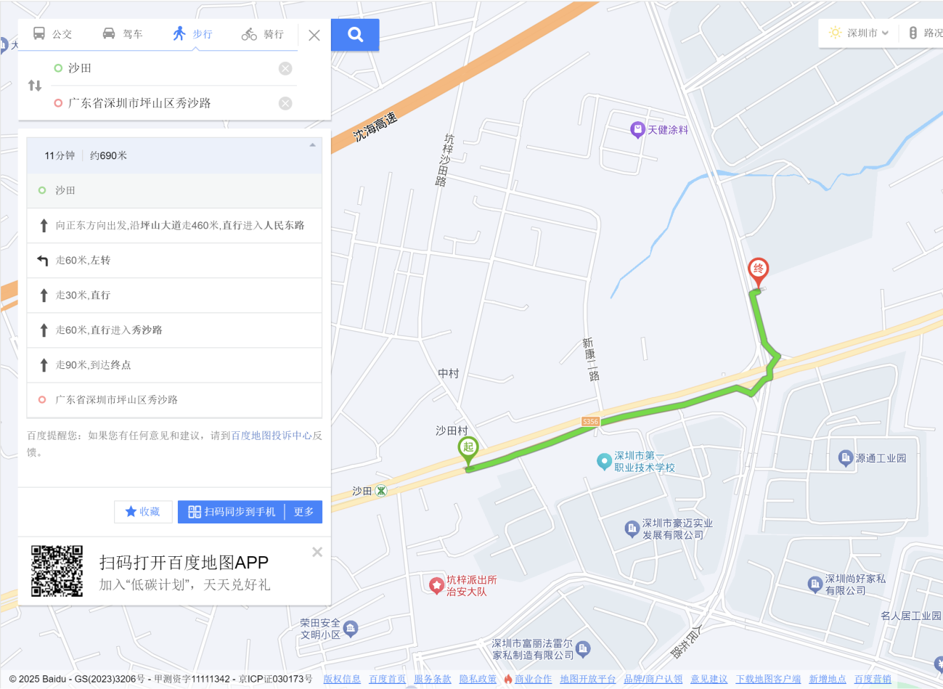
（二）乘坐公交路线（请密切留意最新公共交通信息）
1.您的位置——富士锦园站（M142路、M187线、M361路、M478路、M497路、惠阳7路、惠阳168B路、大亚湾266路、深惠2线等）下车，步行约200米至看房现场。
2.您的位置——秀沙路坪山大道口站（M427路、M434路）下车，步行约360米至看房现场。
3.您的位置——田脚村站（B961路、E34路、M142路、M187线、M295路、M361路、M497路、大亚湾266路等）下车，步行约600米至看房现场。
4.您的位置——人民东路坪山大道口站（M295路）下车，步行约450米至看房现场。
5.您的位置——技术大学创新学校站（M434）下车，步行约187米至看房现场。
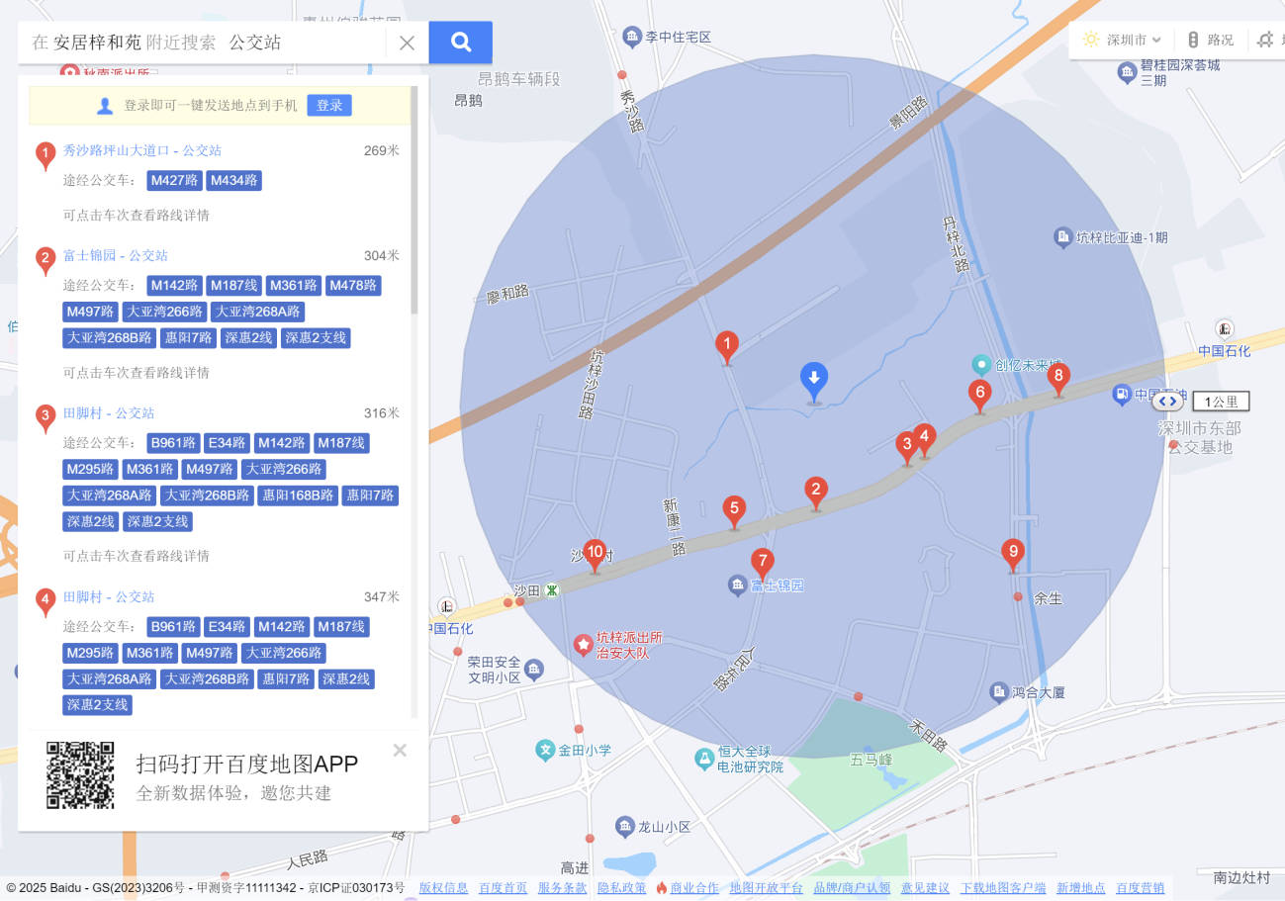
（三）乘坐高铁（请密切留意最新高铁车次信息）
1.高铁-公交车：您的位置—深圳北站——乘坐C7298/D674等车次——深圳坪山站——从出站口步行至公交车站（坪山综合交通枢纽公交场站）乘坐M427路公交——秀沙路坪山大道口站下车——沿秀沙路按照导视步行约360米至项目看房现场。
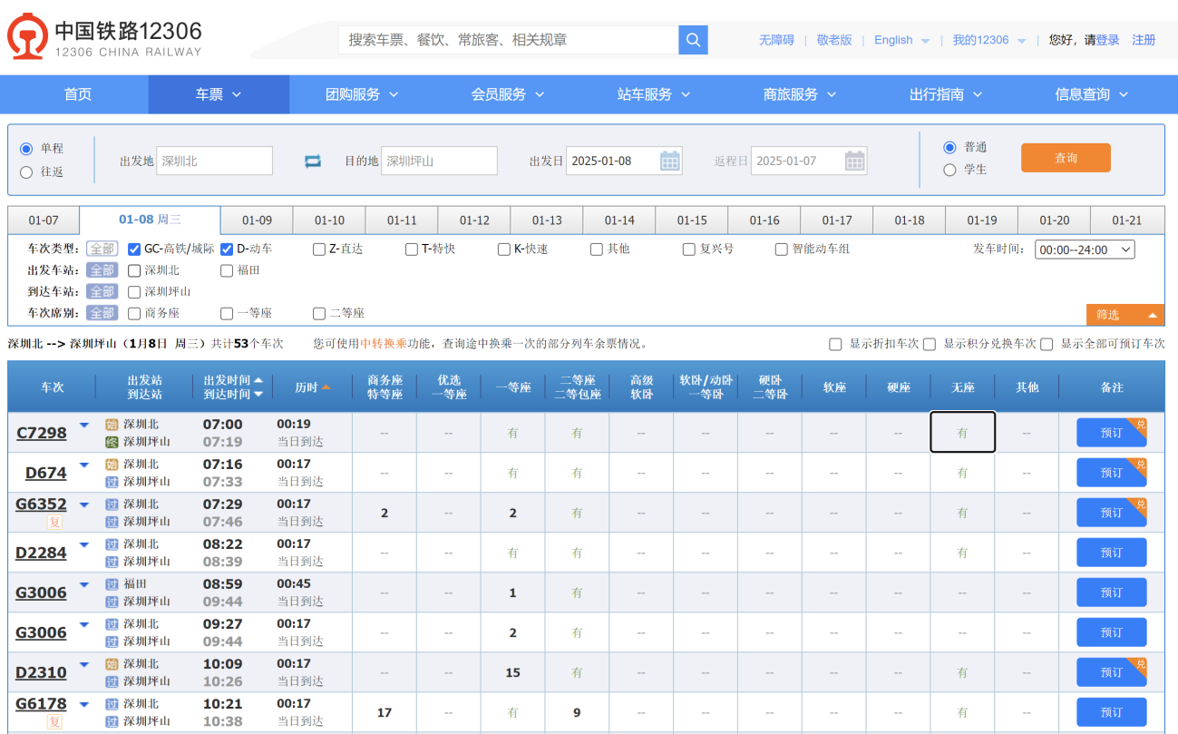
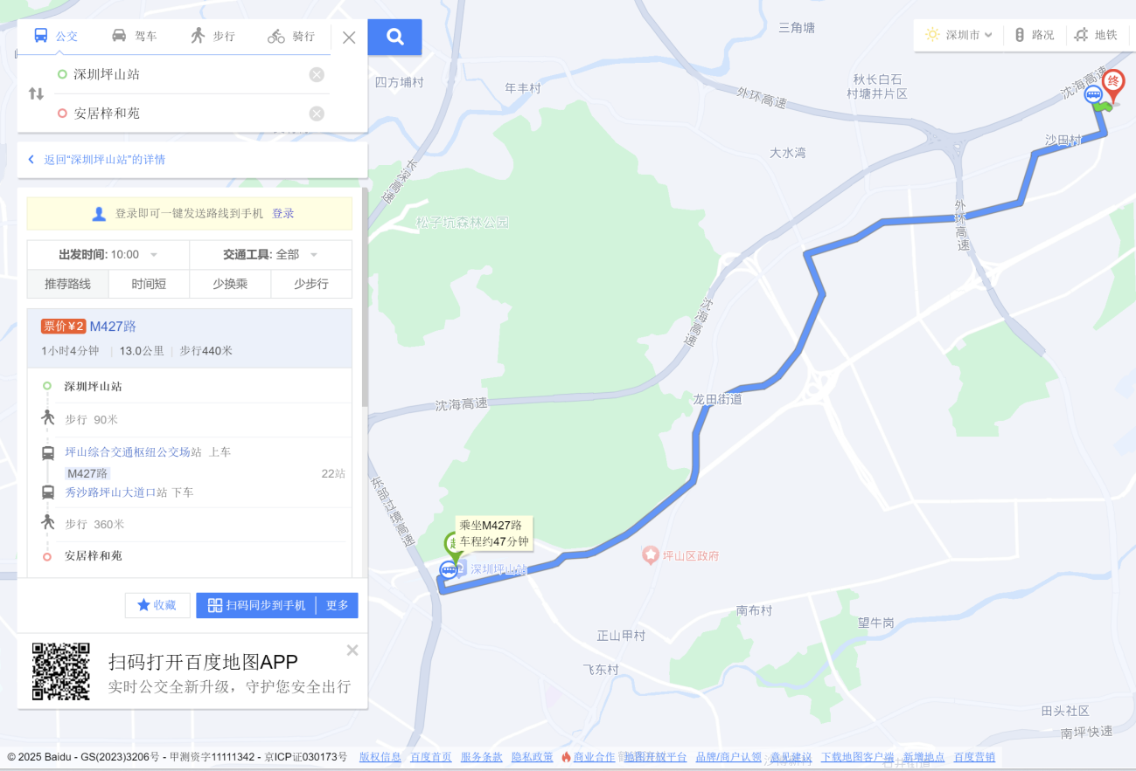
2.高铁-打车：您的位置—深圳北站—乘坐C7298/D674等车次---深圳坪山站——深圳坪山站出口，打车导航至项目看房现场。

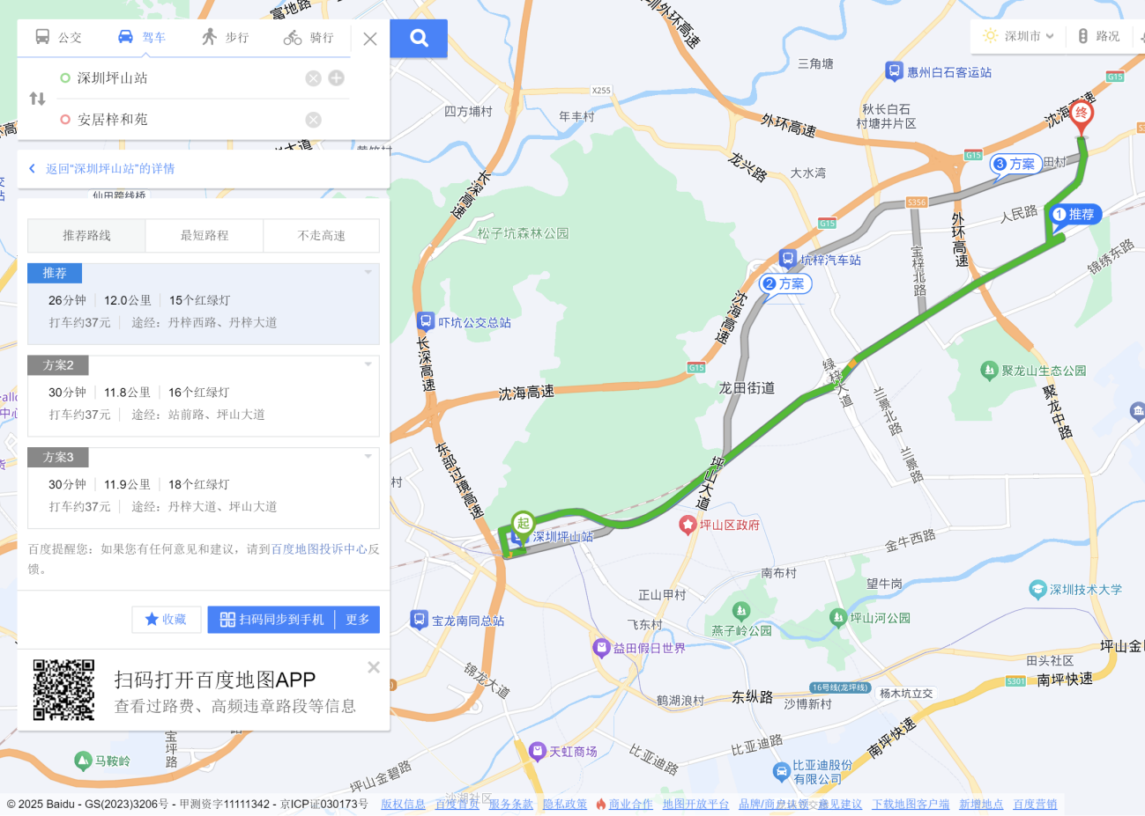
（四）自驾车路线（注：现场不提供停车位，建议地铁或公交出行）
1.从福田出发：深南大道—新洲路—北环大道—梅观路—水官高速—沈海高速—绿梓大道—丹梓大道—宝梓北路—坪山大道—秀沙路—到达看房现场。
2.从罗湖出发：沿河南路—罗沙路—惠深沿海高速—坪盐通道—坪山大道—秀沙路—到达看房现场。
3.从南山出发：北环大道—沙河西路—南坪快速—水官高速—沈海高速—绿梓大道—丹梓大道—人民东路—秀沙路—到达看房现场。
4.从龙华出发：布龙路—南坪快速—水官高速—沈海高速—绿梓大道—丹梓大道—宝梓北路—坪山大道—秀沙路—到达看房现场。
5.从龙岗出发：龙岗大道—深汕路—沈海高速—绿梓大道—丹梓大道—人民东路—秀沙路—到达看房现场。
6.从盐田出发：惠深沿海高速—坪盐通道—马峦山隧道—坪山大道—秀沙路—到达看房现场。

二、注意事项
（一）选房家庭须按约定的时间，凭申请人身份证、选房通知书参加选房活动。
（二）考虑到现场接待能力有限，为了营造顺畅、良好的选房环境，请每个选房家庭最多安排两人现场选房。从安全角度考虑，请选房家庭尽量不要带老人、儿童。
（三）为了保证看房家庭人身安全，请遵循现场工作人员统一安排，不要在看房现场随意走动，以免发生意外。
（四）上述交通指引均来自百度地图查询结果，仅供参考，请结合自身情况合理安排出行路线。
如有任何疑问，欢迎来电咨询：0755-8626 6999

深圳市安居集团有限公司
2025年12月22日

